

**AdminFacs**

**Autores:**   
**Granda Alexandra**

**Guamushig Tania**

**Oña Christian**

Estudiantes FIS – EPN

**Aplicaciones en Ambientes Libres**

**MANUAL** instalación **AdminFacs**

Manual de Instalación de AdminFacs

# ¿Qué es AdminFacs?

AdminFacs es un sistema que cambiará la manera de gestionar los gastos ya sea con facturas electrónicas o con facturas manuales.

# Inicio del programa.

Al iniciar el programa, le lleva a una pantalla que haga a presentación del programa y dos opciones: una para ingresar un usuario registrado, y otra para registrarse como usuario. Si elige la opción “Registrarse como usuario”, le lleva a la opción “REGISTRO DE USUARIOS”. Si ya es usuario ingresa a la opción de ingresar al programa. También debe haber una opción “Salir del programa”.

# Registro de usuarios.

* Nuevo usuario: registrar cédula de identidad, apellidos y nombres. Solo debe escribir en mayúsculas. Validar cédula. Si se digita una cédula ya registrada debe aparecer automáticamente el nombre y apellido de dicho usuario y el mensaje “usuario ya registrado”. Crear opciones guardar o cancelar para salir de esa pantalla.
* Crear contraseña: controlar que sea de al menos 6 caracteres y lleva al menos una letra, un número y un carácter especial. Debe ser cifrada y debe hacerla digitar dos veces para asegurase de que ha digitado bien. Crear opciones guardar o cancelar para salir de esa pantalla.
* Editar datos de usuario: Para editar los datos de un usuario ya creado se debe digitar la contraseña. Crear opciones guardar o cancelar para salir de esa pantalla luego de modificar los datos.
* Borrar usuario: Para borrar a un usuario ya creado se debe digitar la contraseña. Puede borrar todos los datos de ese usuario desde el sistema luego de una confirmación a la pregunta “¿Realmente quiere borrar todos sus datos desde el sistema?”.

# Usuarios registrados.

Si el usuario está registrado, ingresar por esa opción en la pantalla de presentación del programa, y le lleva a la pantalla de INGRESO AL SISTEMA, donde se le solicita su nombre de usuario y contraseña. Si se ingresa mal algún dato, el sistema debe enviar un mensaje “Usuario no registrado” y luego la opción “¿Quiere registrarse en el sistema?” con las opciones ACEPTAR y CANCELAR. Si elige la opción ACEPTAR, le lleva a la opción REGISTRO DE USUARIOS. Si elige CANCELAR, regresa a la pantalla de INGRESO AL SISTEMA.

Una vez que el usuario ingresa exitosamente al sistema, deben aparecer las opciones del sistema. Facturas, Proveedores, Gastos Personales y Reportes. Dentro de la opción Facturas se tienen Facturas XML y digitarFactura.

# Registro de proveedores

* Nuevo proveedor: registrar RUC, nombre comercial, nombre del responsable, dirección, ciudad, teléfono. Validar RUC. Si se digita un Ruc ya registrado debe aparecer automáticamente el nombre y apellido de dicho usuario y el mensaje “Proveedor ya registrado”. Crear opciones guardar o cancelar para salir de esa pantalla.
* Editar proveedor: Crear opciones guardar o cancelar para salir de esa pantalla.
* Borrar proveedor: Cualquier usuario puede borrar datos de un proveedor, siempre que lo haya creado él mismo, y que no existan facturas con ese proveedor en el sistema.

# Registro de facturas

## Nueva factura:

* Proveedor: seleccionar desde una lista de proveedores registrados, en donde aparece el nombre comercial del proveedor. Una vez seleccionado, el RUC y el nombre del proveedor aparecen automáticamente en los casilleros respectivos. Si no existe ese proveedor en la lista, seleccionar Nuevo proveedor e ir a esa opción. Luego de crear el proveedor, debe regresar a continuar ingresando la factura.
* Nro. de factura: ingresar con formato predefinido nnn-nnn-nnnnnnnnn.
* Fecha de factura: por defecto poner fecha actual en formato dd-mm-aaaa. Utilizar un calendario gráfico.
* Tipo de gasto: seleccionar desde un combo box o con un check box el tipo de gasto de la factura. La factura puede ser mixta, es decir, tiene dos tipos de gasto o más. En estos casos registrar todos los tipos de gasto con su valor.
* Valor de factura sin IVA: formato con dos decimales, por defecto valor 0,00. NOTA: hay facturas que a una parte de su valor no se aplica el IVA, en ese caso, registrar “valor de factura IVA 14%” y “valor de factura IVA 0%”.
* IVA: registrar el 14% del valor de la factura a la que se aplica el IVA.
* Valor total factura: Es la suma de: valor de factura sin IVA+IVA.

Gastos personales

El gobierno ha dispuesto que al declarar el impuesto a la renta (que es un impuesto anual que se paga por los ingresos percibidos en un año específico), se puede justificar y descontar del ingreso los gastos que una persona ha realizado en los siguientes rubros: alimentación, salud, vivienda, educación y vestido, con los siguientes límites:

**Fracción básica desgravada (FBD):** es el ingreso mínimo que debe tener un contribuyente para pagar impuestos.

* Límite máximo de gastos personales: FBD * 1.3
* Límite de gastos en Educación, alimentación, vivienda y vestimenta=0.325*FBD
* Límite de gastos en salud: 1.3*FBD

El valor del FBD va variando cada año, y es impuesto por el gobierno en base a la inflación. Por ejemplo, para el 2016, la FBD es 11170, por lo tanto, los límites de gastos personales que se reconocerá para la reducción del pago del impuesto a la renta para el 2016 serán:

TIPO DE GASTO MONTO MAXIMO

Alimentación 3630,25

Vivienda 3630,25

Educación 3630,25

Vestimenta 3630,25

Salud 14.521,00

La suma de todos los gastos personales debe ser menor a igual a 14.521 para el 2016.

En el sistema, dentro de la opción GASTOS PERSONALES se debe ingresar los límites de gastos personales para cada año. Para cada año se deben ir acumulando los valores de cada tipo de gasto y comparar con los límites establecidos por el gobierno en una tabla en que en las columnas se tenga: tipo de gasto, límite de gasto, acumulado a la fecha, diferencia.

# Requerimientos

Previo a la instalación de AdminFacs se debe contar con los siguientes programas, para que la herramienta funcione adecuadamente:

* En Windows instalar XampServer
* Java 8

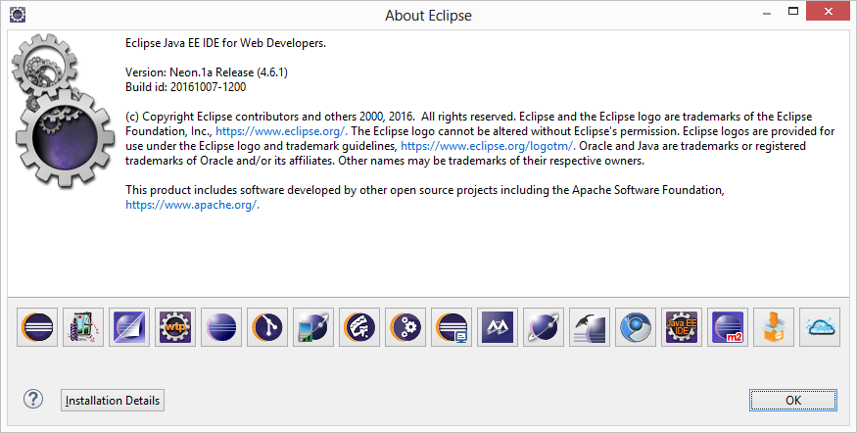

Para correr el programa

Descargar el ejecutable del siguiente link

<https://raw.githubusercontent.com/ChrisZoc/AdminFacs/Chris_O/AdminFacs.jar>

PARA CARGAR LA BASE DE DATOS INICIAR EL SERVICIO DE XAMP (APACHE Y MYSQL)

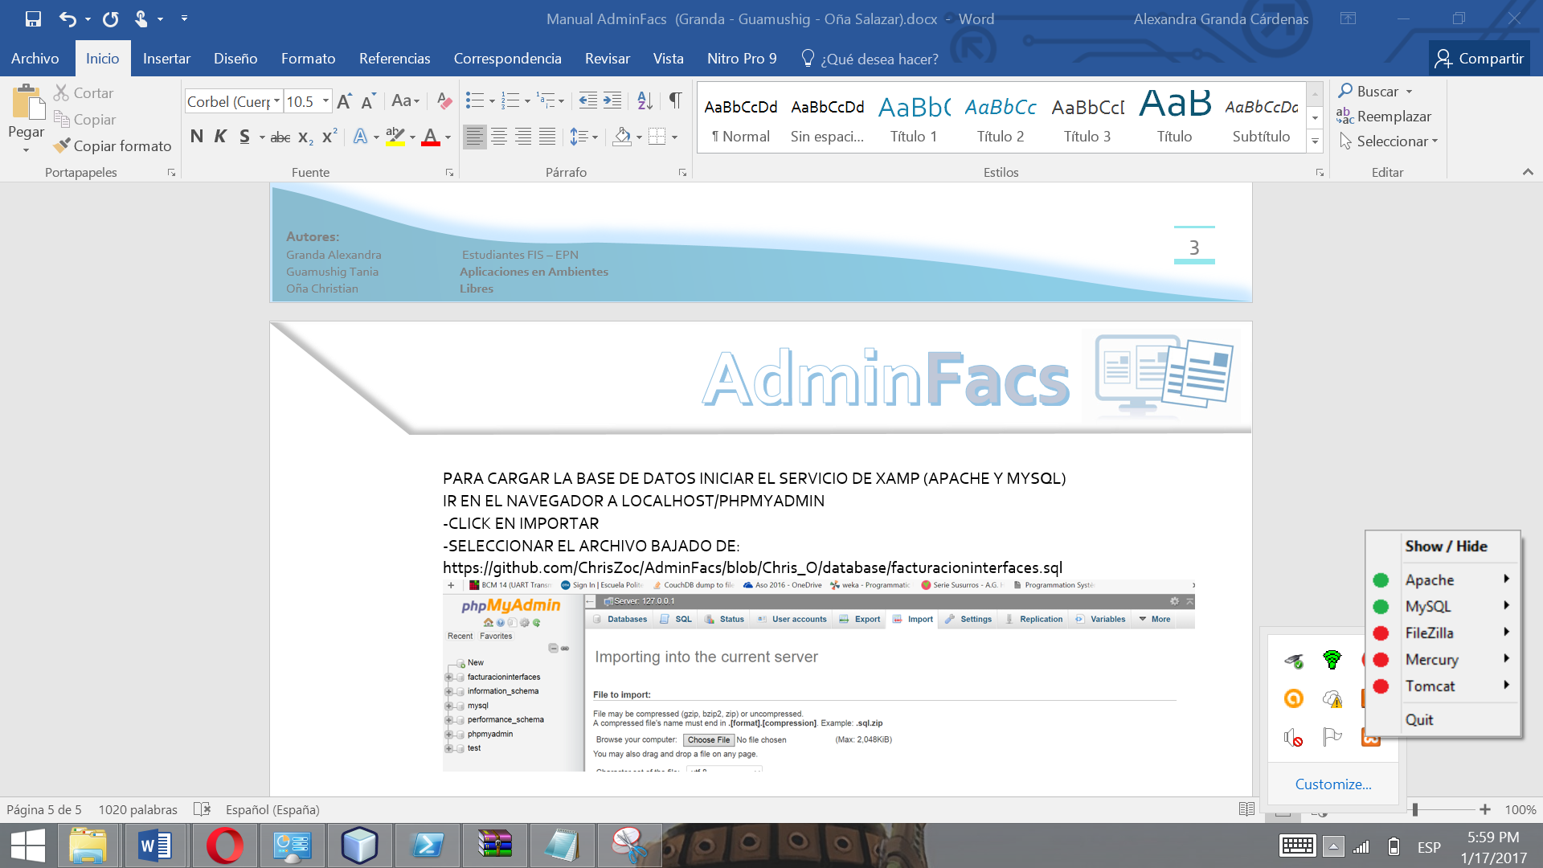

IR EN EL NAVEGADOR A LOCALHOST/PHPMYADMIN

-CLICK EN IMPORTAR

-SELECCIONAR EL ARCHIVO BAJADO DE: https://github.com/ChrisZoc/AdminFacs/blob/Chris_O/database/facturacioninterfaces.sql

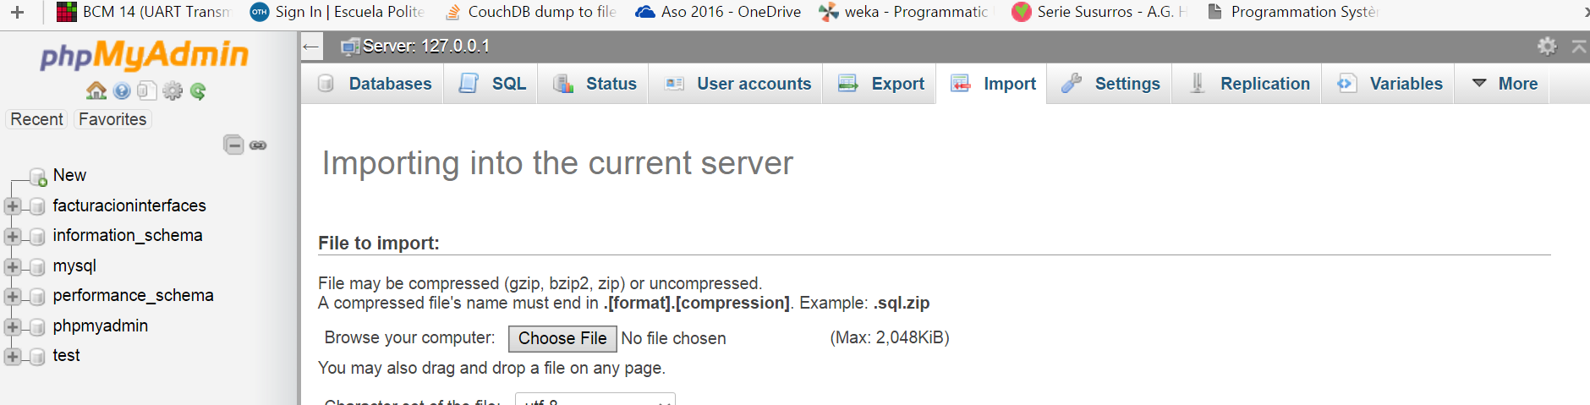

-FINALMENTE EJECUTAR EL ARCHIVO AdminFacs.jar